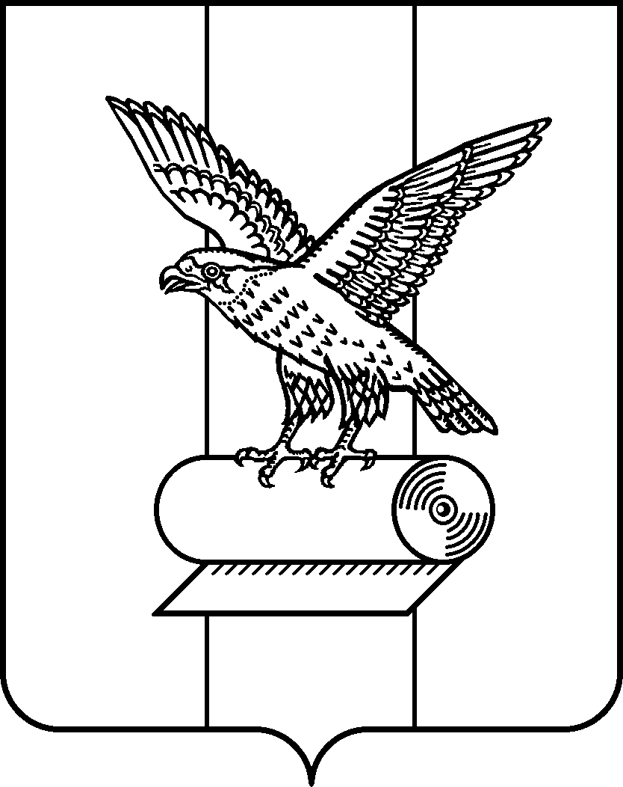

ПОСТАНОВЛЕНИЕ

АДМИНИСТРАЦИИ СОКОЛЬСКОГО МУНИЦИПАЛЬНОГО ОКРУГА
от | 24.08.2026 | № | 1342
г. Сокол
 | О признании утратившим силу постановления Адми-нистрации округа от 30.05.2025 № 676
В целях приведения нормативных правовых актов в соответствие с действующим законодательством, руководствуясь федеральными законами от 20.03.2025 № 33-ФЗ (ред. от 09.04.2026) «Об общих принципах организации местного самоуправления в единой системе публичной власти», от 07.05.2013 78-ФЗ «Об уполномоченных по защите прав предпринимателей в Российской Федерации» АДМИНИСТРАЦИЯ ПОСТАНОВЛЯЕТ:
1. Признать утратившим силу постановление Администрации Сокольского муниципального округа от 30.05.2025 № 676 «Об утверждении порядка предоставления и распределения субсидии на приобретение специализированного автотранспорта для развития мобильной торговли в малонаселенных и (или) трудно населенных пунктах Сокольского муниципального округа».
2. Настоящее постановление подлежит официальному опубликованию в газете «Сокольская правда», размещению на официальном сайте Сокольского муниципального округа в информационно-телекоммуникацион-ной сети «Интернет»
3. Постановление вступает в силу со дня его подписания.

Глава округа С.А. Рябинин

